Консультация для родителей

Развитие пространственного восприятия у дошкольников с ЗПР
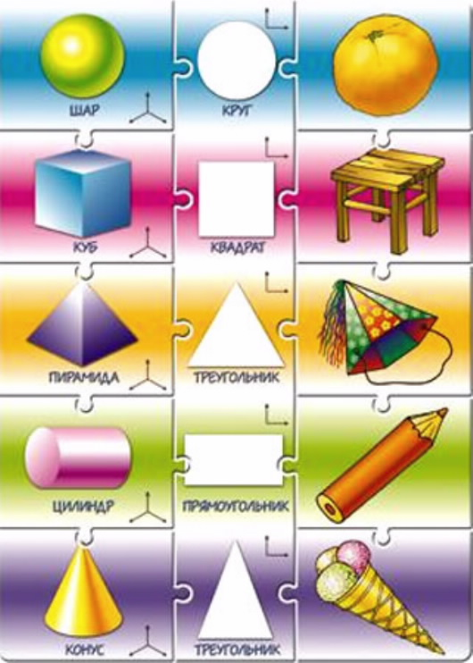
Пространственный восприятие - познавание предметов, явлений, их смысла и символического значения. Целенаправленная работа по развитию пространственного гнозиса положительно влияет на развитие речи и личности ребенка в целом.
При рассмотрении проблем пространственной ориентировки следует различать два ее уровня: образный и концептуальный, символический.
Анализ литературных данных показывает, что при дислексии с большим постоянством обнаруживается несовершенство символического уровня пространственных представлений и способности ких вербализации. В ряде работ указывается на затруднения в выполнении пространственно организованныхдвижений, что связывается с незрелостью «схемы тела». В речи принимают участие зрительный, речезрительный анализаторы. При недоразвитии затылочных, затылочно-теменных отделов может возникнуть нарушение зрительного восприятия (зрительная агнозия). При этом элементарные зрительные функции оказываются сохранными, то есть человек хорошо видит, у него нормальное цветоощущение, поля зрения в норме. Но тем не менее нарушено зрительное восприятие.
Существует несколько форм агнозии.:
1. Предметно-зрительная агнозия (неузнает предметы, видя очки, говорит колеса).
2. Цветовая (нарушается обобщенное понятие о цвете).
3. Симультанная (сопровождается со сложным нарушением движения глаз).
4. Лицевая (не различает женских и мужских лиц, не узнает родных и близких).
5. Оптико-моторная (не может направить взор в нужном направлении).
6.Оптико-пространственная (игнорируют левую пространственность, не полное восприятие окружающей действительности).
7. Апперцептивная (не узнает свои вещи).
8. Буквенная (не узнает буквы по графическому начертанию).
Все эти агнозии вызывают дефекты речи. При пространственной апроксии - нарушается восприятие пространственныхкоординат (не знают где верх низ, лево - право) и как следствие этого может возникнуть конструктивная пространственная апроксия.
З.А. Репина указывала: «Чем раньше начнем развивать пространственный гнозис удетей, начиная с младшего дошкольного возраста, тем раньше мы предупредим агнозию и апроксию».
ОСНОВНЫЕ ЭТАПЫ РАБОТЫ:
1 этап - восприятие схемы собственного тела:
Цель: развивать пространственные представления на основе невербальной и вербальной дифференциации правых и левых частей тела с опорой на умение выделять ведущую руку.
Задачи и последовательность их решения:
1) выделять ведущую правую руку и на ее основе выделять левую руку, закреплять их речевые обозначения:
• покачать, какой рукой надо кушать, рисовать и т.д.:
• закрепить речевое обозначение этой руки;
• показать левую руку;
• закрепить речевое обозначение левой руки:
• дифференцировать речевые обозначения правой и левой руки.
2) определять схему собственного тела через ведущую руку:
• закрепить знание частей тела и их речевое обозначение (на собственном теле, на игрушках-куклах, на изображениях людей);
• дифференцировать на вербальном и невербальном уровнях правые илевые части тела:
3) закреплять и развивать знание частей лица, схемы лица:
• показывать иназывать основные части лица (глаза, нос, рот, брови, ресницы, щеки, лоб, подбородок) - на себе, на кукле, на изображении лица;
• учить рисовать лицо человека с изображением и называнием основных элементов; накладывать детали на овал лица, описывая их местоположение
2 этап - формирование пространственных представлений с опорой па правую руку:
Цель:формировать умение определять пространственное расположение предметов и направление движенияпо отношению к самому себе.
Задачи и последовательность и решения:
1) закрепить понятия «справа» и «слева»
• уточнить, что «справа» - это значит ближе к правой руке, а «слева» - это ближе к левой руке;
• закрепить речевые обозначения «справа», «слева».
2) закрепить понятия «направо», «налево»
• уточнить направление движения «направо» - в сторону правой руки, «налево» - в сторону левой руки;
• закрепить речевые обозначения «направо» и «налево», «справа налево» и «слева направо»:
• учить пользоваться рисованными схемами передвижения в пространстве с речевым обозначением направлений движения («направо», «слева направо»: «налево», «справа налево»);
• выполнять серии движений в пространстве по речевой инструкции.
3 этап - восприятие отношений между предметами и их группами:
Цель:формировать умение анализировать пространственные отношения и понимать связь междуопределенным местоположением предмета в пространстве и речевым обозначением этого места впространстве.
Задачи и последовательность их решения:
1) учить воспроизводить пространственные отношения между предметами по образцу;
2) учить определять пространственные соотношения между предметами и их изображениями с помощью речи
• уточнить расположение двух предметов;
• уточнить расположение трех и более предметов;
• уточнить расположение изображений предметов
3) учить воспроизводить заданные фигуры из заданных элементов методом активного конструирования
• по образцу;
• по речевой инструкции.
4 этап - пространственная ориентировка в объектах, развернутых на 180 градусов:
Цель: формировать умение осуществлять пространственный анализ объектов, повернутых на 180градусов.
Задачи ипоследовательность их решения:
1) закрепить представления и речевые обозначения правой и левой стороны тела;
2) закрепить умение определять правую и левую стороны у человека, сидящего рядом;
3) развивать навыки мысленного перемещения и трансформации зрительных образов:
4) учить определять правую и левую стороны у человека, сидящего напротив;
5) учитьопределять пространственное расположение объектов по отношению к человеку, сидящему напротив.
5 этап - восприятие пространственных признаков предметов (формы и величины) и параллельное развитие зрительного восприятия:
Цель: формировать зрительное восприятие формы и величины предметов, закреплять речевые обозначения пространственных признаков предметов, учить последовательно анализировать изображения и конструкции, с помощью словесного описания составляющих их элементов. Задачи и последовательность их решения:
1) формировать зрительное восприятие предметов
назвать предметы, изображенные на картинке;
назвать контурное изображение предметов;
назвать перечеркнутые изображения предметов и их контуров;
выделить изображения предметов и их контуры, наложенные друг на друга;
2)учить определять геометрическую форму предметов и их величину на невербальном и вербальном уровнях
выбрать фигуры одинаковой формы:
выбрать фигуры одинаковой величины;
выбрать фигуры одинаковой величины и формы (в случае затруднения используется помощь в виде раскрашивания необходимых признаков в один цвет, либо в виде обозначения условным знаком);
соотнеси геометрические фигуры с формой реальных предметов;
закрепить в речи названия геометрических форм (круг, квадрат, треугольник, прямоугольник, овал, многоугольник);
закрепить речевые обозначения величины предметов (большой - маленький, высокий - низкий, длинный - короткий, широкий - узкий).
3) учить последовательному словесному пространственному описанию предметов
выделение общей формы предмета (в случае затруднения - путем сличения двух заданных образцов);
выделение основных значимых частей предмета и называние их свойств (в случае затруднения выделение производится сначала на предметном уровне — с помощью шаблона, а затем - в мысленном плане);
определение пространственного взаимоотношения крупных, а затем мелких частей предмета,
4) формировать изобразительно-графические способности
общее развитие графомоторных навыков;
овладение графической символизацией (штриховки, обводки, срисовывание, дорисовывание);
выполнение графических диктантов по речевой инструкции.
6 этап - развитие понимания логико-грамматическх структур языка:
Цель: учить понимать логико-грамматические отношения языка через развитие осознанного анализа отношений и связей между словами внутри фразы.
Задачи и последовательность их решения:
1) учить воспринимать смысл текста в целом, расширять номинативную и предикативную лексику дошкольника
прослушивание текста с опорой на его графическое изображение (картинку) и ответы на вопросы педагога
2) учить понимать и создавать конструкции с терминами, выражающими отношения пространства и последовательности (в, на, под, у, около, рядом, посередине, между, справа, слева, напротив, впереди, сзади, вокруг, из, над,, за);
закрепление анализа пространственных отношений реальных предметов (см содержание 3 этапа работы):
перевод пространственных взаимоотношений в реальный план: с помощью графической схемы;
введение схематичных обозначений главного и второстепенного предмета: введение схематичных изображений предлогов;
нахождение нужных положение предметов по заданным схемам: с помощью материализованных действий с фишками;
активное развертывание у дошкольника речевой деятельности с помощью вопросов педагога
3) развивать понимание речевых конструкций атрибутивного родительного падежа и инверсионных конструкций, преодолевать дефекты оперативкой слухо-речевой памяти
смысловой анализ слов в предложении;
грамматический анализ слов в конструкции с помощью использования схематических изображений, раскрывающих логические отношения между приведенными данными, вопросов педагога, касающихся содержания фразы:
- выделяется главное слово, обозначающее действие предмета;
- выделяются слова, определяющие главный объект со стороны его качеств
составление конструкций, предложений, соответствующих заданным связям между словами с помощью вопросов и схем.
И.Л. Филатова уделяла внимание системе игр и упражнений, направленных на развитие и коррекцию данного психического процесса. Она считала: «Необходимо планомерное развитие пространственного гнозиса у детей с отклонениями в развитии, что создает почву для полноценного овладения логико-грамматическими средствами языка, подготовит дошкольника к обучению грамоте».

